绘制精子激活轨迹图
V260407 Modified by czx

- 导入文件，转换为8bit（最好是图片tiff格式的文件夹，我这里是6s拍一张，共15min，150张，mp4文件需要用FFMPE打开，方法网站https://zhuanlan.zhihu.com/p/59386426，实际操作发现一直报错）
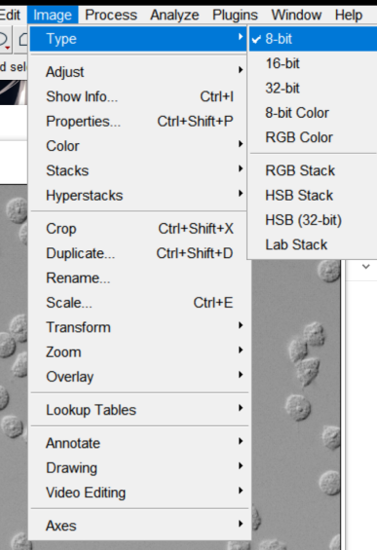
- 点击Trackmate，（没有的话，下载最新版Fiji）勾选“是”
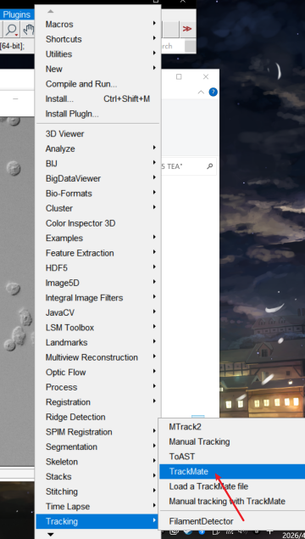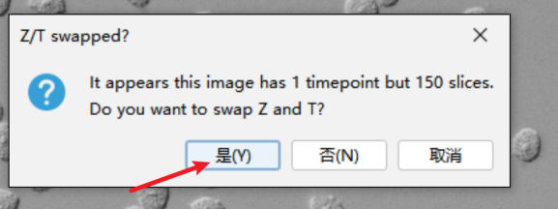
- 选择范围，点击“NEXT”
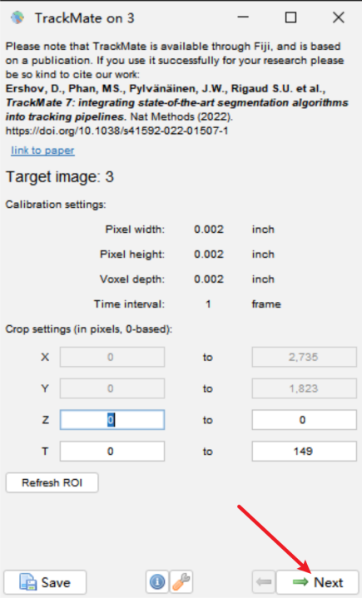
- 选择默认的 LoG 的detector，点击“NEXT”
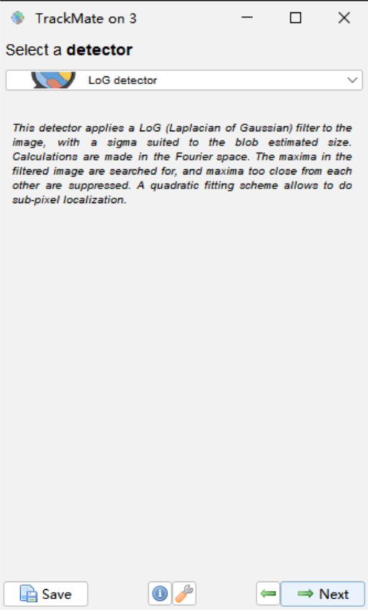
- 设置Diameter和Threshold，图片中为我给出的参考值，点击“Preview”预览，像这种每个精子都被圈上了就比较合适，点击“Next”
（1）Estimated blob diameter：需要分析的粒子直径
（2）Threshold：粒子最小直径
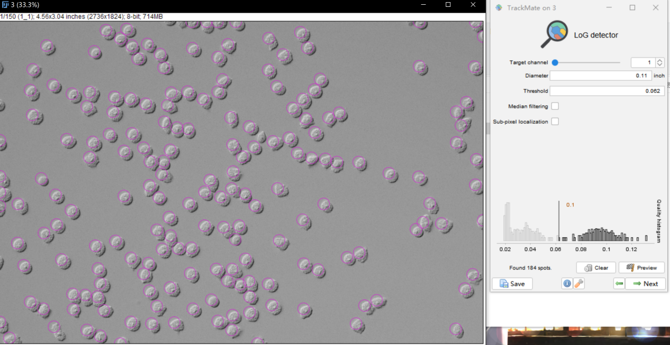

- “Detection”结束后点击“Next”
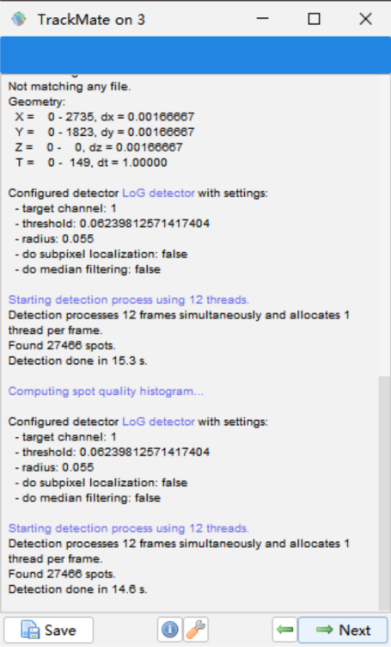
- 点击峰图选择统计的点数，可以全选，点击“Next”
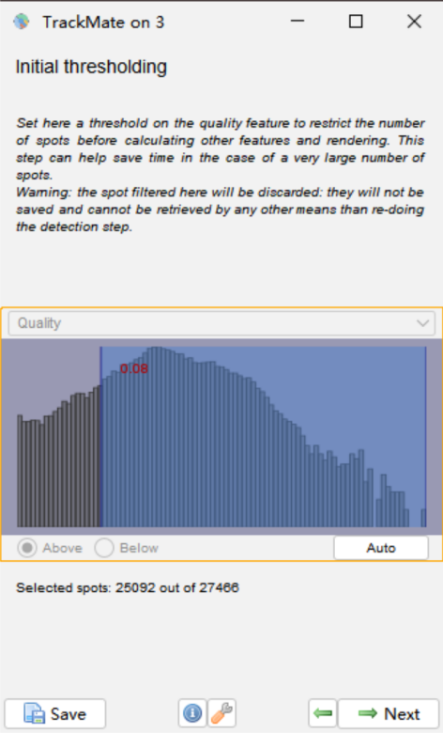
- 在这里设置每个精子外框的颜色，我选默认，点击“Next”
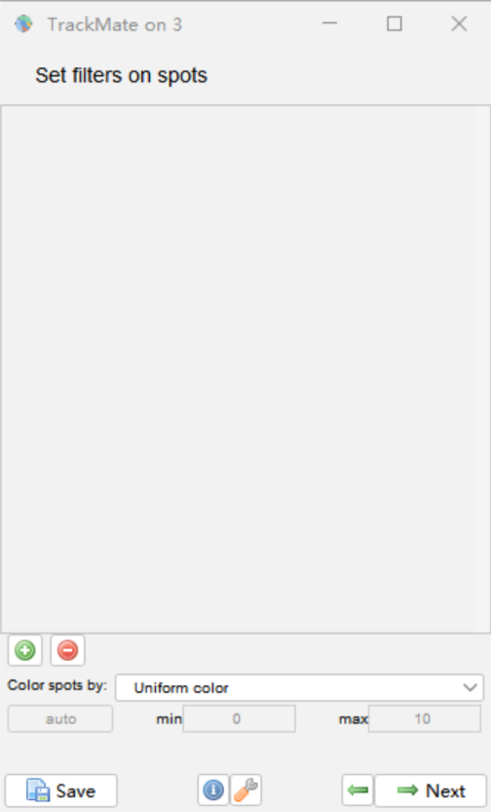
- 选择默认的tracker，点击“Next”
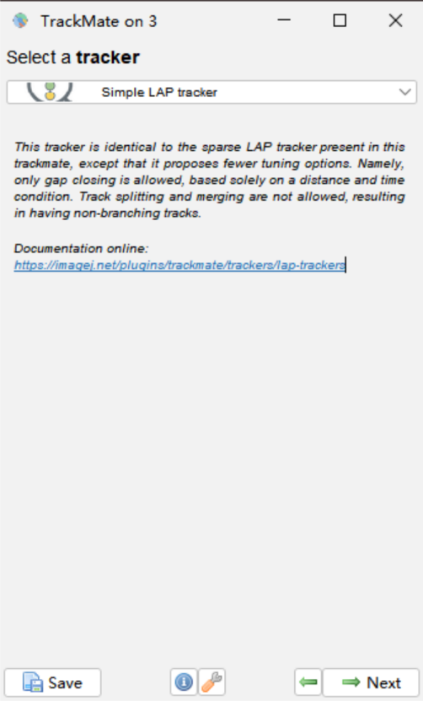
- 对追踪器（tracker）进行初始化，目的是告诉追踪器，这一幅图的这个点，和下一幅图的这个点之间的距离为多少时，判断这两个点属于同一个点。图中为我用的参考值，点击“Next”
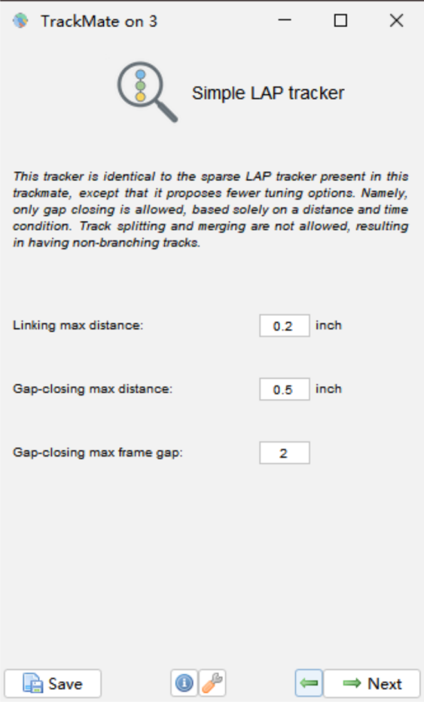
- 可以看到精子移动轨迹，点击“Next”
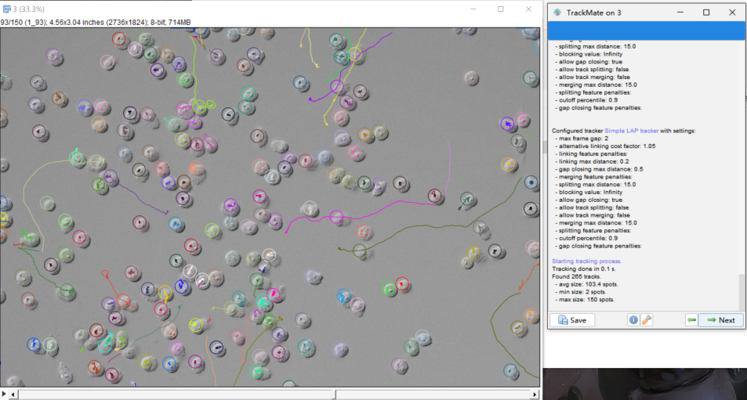
- 设置路径颜色，点击“Next”，跳转到第14步
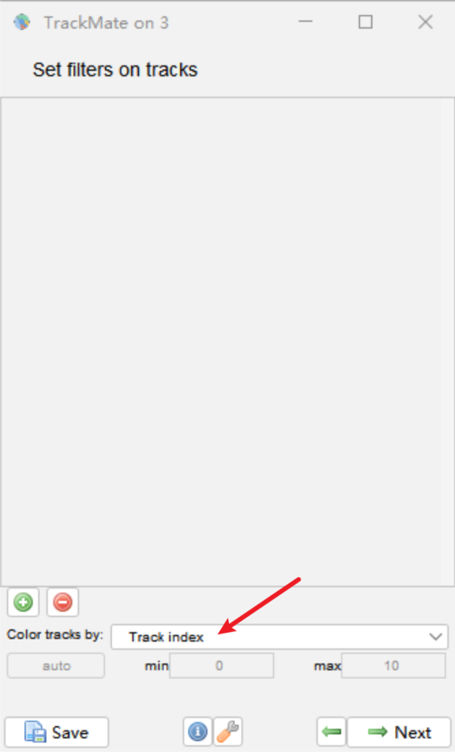
- （可选）点击“next”在下面的界面点击输出CSV文件
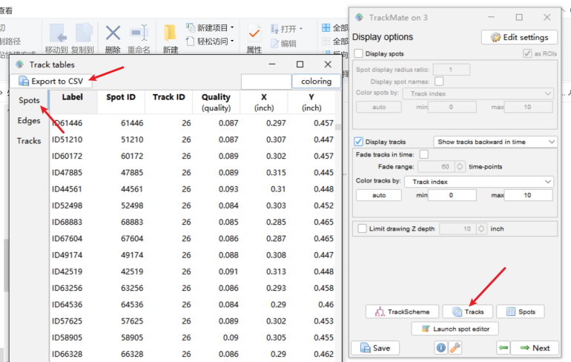
  - （可选）把文件发给gpt，“把每条轨迹做一次“起点归一化”直接根据这份文件给我生成结果图”
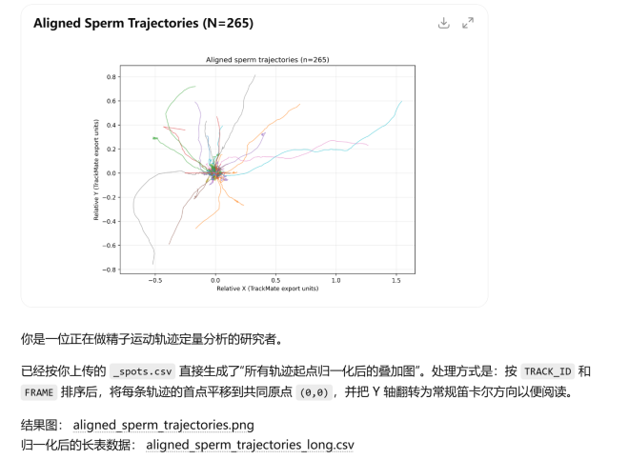
- 一直点击“next”,知道出现这个界面，点击“Execute”
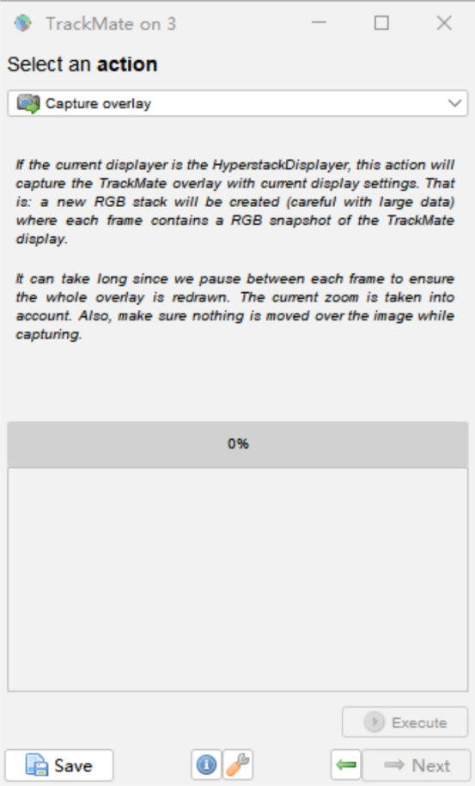
14.点击确定
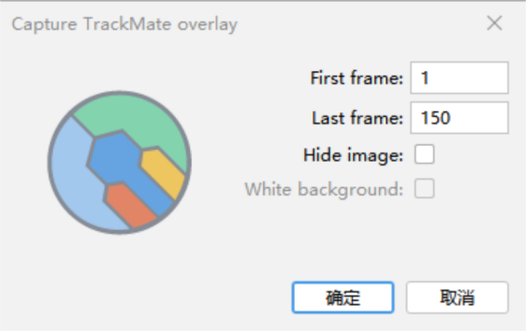
- 得到带轨迹的视频，保存即可
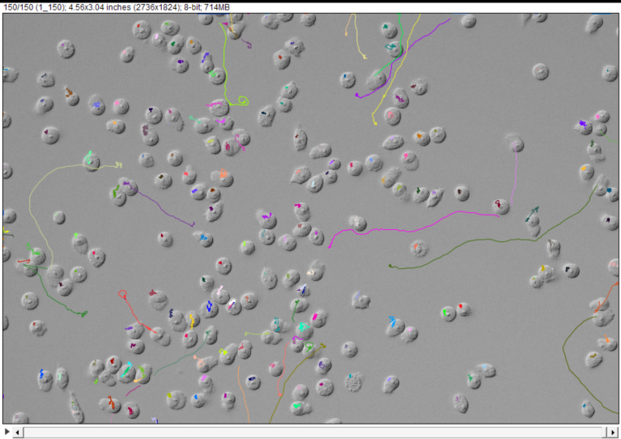

参考：https://zhuanlan.zhihu.com/p/63183833

